MINESTRONE A LA MILANAISE
Le minestrone est, à la base, un plat pauvre de la tradition paysanne italienne, que l’on préparait avec les légumes du jardin. Le minestrone est donc une soupe de légumes qui varie selon les produits de la saison et de la région. Un plat très copieux qui se prépare avec du riz ou des pâtes et des haricots secs et qui est souvent servi en plat unique. Le minestrone à la milanaise est à base de légumes et riz.
Préparation : 30 MIN. | Cuisson : 160 MIN.

Ingrédients pour 6 personnes  – 200 g Riz  – 200 g de couenne Porc  – 100 g maigre Lard  – 1Chou de Milan (Chou vert)  – 3Pommes de terre  – 1Courgette  – 2Carottes  – 300 g égrenés Haricots marbrés (Borlotti)  – 1Tomate pelée  – 3 branches C éleri  – 1 Oignon  – 1 gousse Ail  – 1 bouquet Persil  – Sel et Poivre noir  – Râpé Parmesan | 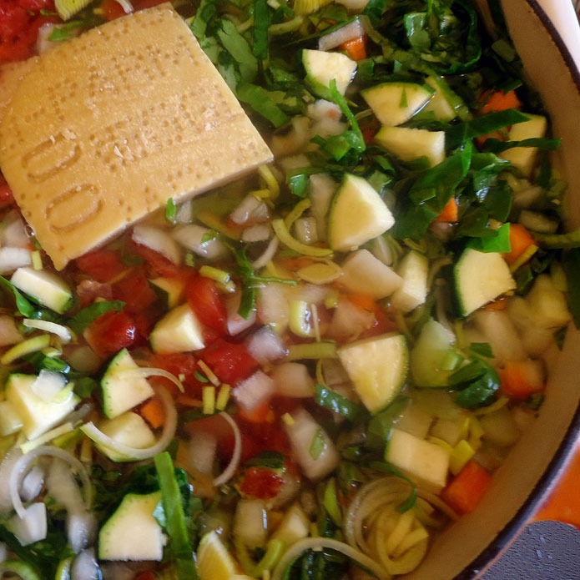

Préparation
Si vous utilisez des haricots secs, mettez-les à tremper la veille, en changeant l’eau de temps en temps. Hachez le lard, l’ail et le persil, émincez l’oignon et mettez le tout dans le faitout où vous ferez le minestrone. Coupez la courgette en rondelle et les carottes et le céleri en petits morceaux. Faites fondre l’oignon à feu doux, puis ajoutez la couenne, la tomate pelée, les pommes de terre entières et les légumes, à l’exception du chou.
Recouvrez avec une grande quantité d’eau, salez, poivrez et portez à ébullition. Baissez ensuite la flamme, de façon à ce que le minestrone cuise lentement, et laissez cuire à couvert pendant au moins 2 heures. Puis, coupez le chou en tranches et ajoutez-le. Après une vingtaine de minutes, ajoutez le riz et laissez cuire encore 20 minutes. Enfin, vérifiez l’assaisonnement, servez et sapoudrez l’assiette de parmesan râpé.

Conseils
Selon la saison, vouz pouvez servir le minestrone chaud ou froid. Après la cuisson, vous pouvez également ajouter un filet d’huile d’olive. Pour obtenir un bel aspect final et permettre aux légumes de cuire de façon uniforme, coupez-les à la même dimension

